**RANCANG BANGUN APLIKASI RESEP MASAKAN BERDASARKAN KETERSEDIAAN BAHAN MASAKAN BERBASIS *WEBSITE***

**PROPOSAL TUGAS AKHIR**



**Oleh:**

**AGNI KURNIAWATI**

**NIM 1803033**

**PROGRAM STUDI D3 TEKNIK INFORMATIKA**

**JURUSAN TEKNIK INFORMATIKA  
POLITEKNIK NEGERI INDRAMAYU**

**APRIL 2021**

**HALAMAN PENGESAHAN**

**RANCANG BANGUN APLIKASI RESEP MASAKAN BERDASARKAN KETERSEDIAAN BAHAN MASAKAN BERBASIS *WEBSITE***

**Disusun oleh :**

**AGNI KURNIAWATI**

**NIM 1803033**

**Proposal Tugas Akhir disetujui oleh:**

|  |  |  |  |  |
| --- | --- | --- | --- | --- |
| Calon  Pembimbing | : | Dr. Raswa M.Pd.  NIP 196409251997021001 | |  | | --- | | ……..……………. | |
|  |  |  |  |

Indramayu, 9 April 2021  
 Koordinator Program Studi  
 D3 Teknik Informatika

Fachrul P.B.M.,  S.ST.,M.Kom.  
 NIP 199204232018031001

**DAFTAR ISI**

1. Latar Belakang Masalah 1

2. Rumusan Masalah 2

3. Batasan Masalah 2

4. Tujuan 2

5. Manfaat 2

6. Landasan Teori 3

1. Website 3

2. CodeIgniter (CI) 3

3. MySQL 4

4. Web Server Apache 4

7. Metode Pelaksanaan 6

1. Metode Pengembangan Perangkat Lunak 6

2. Analisis Sistem 7

8. Rencana Kegiatan 11

Daftar Pustaka 12

## Latar Belakang Masalah

Kegiatan memasak dilakukan seseorang untuk menghidangkan suatu masakan. Memasak selain menjadi rutinitas yang cukup penting dalam kehidupan sehari-hari, juga bisa sebagai hobi. Tidak hanya kaum perempuan saja yang memiliki hobi memasak, kaum laki-laki juga memiliki hobi memasak di era modern ini. Keahlian memasak yang dimiliki oleh kaum laki-laki dapat dilihat pada acara masak-memasak serta perlombaan memasak yang sering ditayangkan pada acara televisi. Skill memasak dalam hal ketangkasan, kecepatan, dan ketepatan yang mereka miliki tidak kalah dengan skill yang dimiliki oleh kaum perempuan.

Antusiasme masyarakat terhadap kuliner saat ini sangat tinggi karena makanan sekarang ini tidak hanya sekedar untuk memenuhi kebutuhan gizi manusia semata tetapi telah menjadi suatu objek rekreasi yang dapat menghilangkan stres pekerjaan bagi sebagian masyarakat.

Resep masakan sangat dibutuhkan sebagai suatu sarana yang dapat menuntun pada saat penyiapan bahan-bahan masakan, cara pembuatan serta cara penyajian agar menghasilkan masakan dengan cita rasa yang lezat, nikmat, dan menarik. Resep masakan yang hanya didapatkan turun temurun dari orang tua terkadang terlupakan karena padatnya aktifitas seseorang. Resep masakan yang dapat diakses setiap saat sangat dibutuhkan, sehingga dapat mempermudah dalam proses memasak.

Kumpulan resep masakan yang tersedia saat ini berasal dari koran, majalah, maupun tabloid. Hal ini dinilai kurang efisien dalam penggolongan menurut kategori jenis resepnya, sehingga dapat menimbulkan kesulitan dalam hal pencarian dan pengarsipan koleksi resep masakan. Selain itu, dibutuhkan rak khusus untuk menyimpan kumpulan koran, tabloid, dan majalah tersebut untuk menjaga koleksi resep-resep yang dimiliki agar tetap awet dan tidak ada resep yang hilang.

Seiring dengan perkembangan teknologi, pada tugas akhir ini akan dibuat aplikasi resep masakan berbasis web. Diharapkan agar pembuatan aplikasi resep masakan ini dapat memberikan kemudahan dan praktis bagi ibu rumah tangga, remaja putri serta kaum laki-laki yang memiliki hobi memasak dalam melihat resep masakan. Pada aplikasi disajikan fitur tentang resep makanan beserta pencarian dan rekomendasi resep masakan yang cocok berdasarkan bahan makanan yang tersedia didapur dan sistem layanan tanya jawab seputar menu masakan.

## Rumusan Masalah

Berdasarkan latar belakang di atas, terdapat beberapa rumusan masalah yang menjadi dasar pembuatan sistem tersebut, yakni sebagai berikut :

1. Bagaimana merancang dan membangun sistem aplikasi berbasis web yang menyediakan fitur tentang resep makanan serta merekomendasi resep masakan yang cocok berdasarkan bahan makanan yang tersedia di dapur?
2. Bagaimana membuat aplikasi yang dapat menyediakan layanan tanya jawab seputar Menu Masakan?

## Batasan Masalah

Untuk memfokuskan pembahasan, dapat diperoleh beberapa batasan masalah, diantaranya:

1. Aplikasi dibuat dengan berbasis web
2. Aplikasi dibangun menggunakan bahasa pemrograman PHP dengan *framework* CI.
3. *Database* yang digunakan adalah MySQL.
4. Aplikasi digunakan oleh *admin* dan juga pembaca.

## Tujuan

Tujuan dari pembuatan sistem yang dibuat meliputi :

1. Merancang dan membangun Aplikasi ini, untuk mempermudah pembaca menemukan resep makanan dalam fitur pencarian sesuai ketersediaan bahan masakan yang ada di dapur.
2. Membuat aplikasi yang akan mempermudah pembaca dalam melakukan sesi tanya jawab seputar menu masakan .

## Manfaat

Manfaat yang dapat diperoleh dengan dibuatnya sistem ini adalah :

1. Aplikasi yang dibangun dapat memberi kemudahan dan kegunaan bagi masyarakat khususnya bagi ibu rumah tangga, remaja putri serta kaum laki-laki yang memiliki hobi memasak dalam mencari informasi resep masakan berdasarkan kategori tertentu
2. Aplikasi yang dibangun ini juga dapat memberikan rekomendasi resep masakan yang cocok dengan bahan makanan yang dimiliki oleh user.
3. Aplikasi yang dibangun dapat berinteraksi langsung untuk menanyakan sesi resep masakan dalam layanan tanya jawab

## Landasan Teori

## Website

Website adalah halaman atau kumpulan halaman pada sebuah domain di internet yang dibuat dengan tujuan tertentu. Website berisi tampilan berupa teks, gambar, animasi, audio, video atau gabungan satu dengan lainnya.

Dalam pengertian lain, website adalah kumpulan halaman web yang saling terkoneksi dan memiliki data informasi yang saling terkait. Website terdiri dari halaman dan sekumpulan halaman yang disebut homepage.Website dibuat untuk dapat diakses secara luas melalui sebuah aplikasi peramban menggunakan URL (Uniform Resource Locator).

Semua data itu disimpan di dalam server hosting. Kepemilikan sebuah website bisa dalam bentuk perseorangan atau organisasi. Bentuk isi informasi yang disajikan juga beragam tergantung pada tujuan website itu dibuat. (Putra, 2020)

## CodeIgniter (CI)

CodeIgniter adalah aplikasi open source yang berarti Framework dengan Model MVC (Model, View, Controller) untuk membuat web dinamis dengan menggunakan PHP. CodeIgniter memudahkan developer untuk membuat aplikasi web dengan cepat dan mudah dibandingkan dengan membuatnya dari awal. CodeIgniter mengikuti pola kode MVC, sehingga kamu dapat membagi kode kode menjadi 3 bagian yang diberikan di bawah ini:

1. M => Model // Semua panggilan yang berhubungan dengan Database akan ditentukan di sini, seperti pengambilan data, Insert, Delete dan Update Data.
2. V => View // Sesuai Namanya, View hanya tampilan yang biasa disebut HTML. Semua data terkait dengan View (html) akan ditentukan di sini.
3. C => Controller // Merupakan jembatan antara model dan view. Ketika kamu mencari sesuatu di browser web. Hal tersebut akan langsung menuju ke controller dan controller menggunakan Model dan view untuk menampilkan hasil yang sesuai.

## MySQL

Menurut David M. Kroenke (2005 : 220) MySQL adalah produk DBMS open sorce yang berjalan pada UNIX, Linux, dan Windows. Sumber dan kode biner MySQL dapat didownload dari situs Web MySQL ([http://www.mysql.com](http://www.mysql.com/)).

Keterbatasan MySQL tidak mendukung View, prosedur tersimpan, maupun trigger. Akan tetapi, semua hal tersebut ada pada to-do-list MySQL, sehingga periksa dokumentasi terakhir untuk menentukan apakah beberapa fitur-fitur tersebut telah ditambahkan ke produk tersebut pada realese-realese yang terbaru..

## Web Server Apache

Web server adalah sebuah *software* (perangkat lunak) yang memberikan layanan berupa data. Berfungsi untuk menerima permintaan HTTP atau HTTPS dari klien atau kita kenal dengan web *browser* (Chrome, Firefox). Selanjutnya ia akan mengirimkan respon atas permintaan tersebut kepada *client* dalam bentuk halaman web. Web Server memiliki peran dalam memproses berbagai data yang diminta oleh klien (web *browser*) fungsi dari web server adalah sebagai berikut :

* Membersihkan berbagai *cache* yang terdapat pada penyimpanan serta semua dokumen yang tidak terpakai lagi.
* Melakukan pemeriksaan terhadap sistem *security* yang berasal dari permintaan HTTP berdasarkan *request* klien atau web browser.
* Menyediakan data berdasarkan *request* atau permintaan yang masuk agar dapat menjamin keamanan sistem yang berjalan dengan lancar.

Protokol HTTP dan HTTPS digunakan web server untuk dapat berkomunikasi dengan klien. Dengan protokol HTTP dan HTTPS, komunikasi antar server dengan klien dapat saling terhubung serta dapat dimengerti dengan mudah.

Dalam penyusunan tugas akhir ini, penulis menggunakan web server jenis apache karena memiliki beberapa program pendukung sehingga memberikan layanan yang lengkap, seperti PHP, SSI dan kontrol akses sebagai berikut :

* PHP (*Personal Home Page* atau *PHP Hypertext Processor*)

Program semacam CGI, berfungsi memproses teks yang bekerja di server. Apache sangat mendukung PHP dengan menempatkannya sebagai salah satu modulnya (mod_php). Hal tersebut membuat PHP bekerja lebih baik.

* SSI (*Server Side Include*)

Perintah yang bisa disertakan dalam bekas HTML. Kemudian ia dapat diproses oleh web server ketika pengguna mengaksesnya.

* *Access Control*

Kontrol Akses dapat dijalankan berdasarkan nama *host* atau nomor IP CGI (*Common Gateway Interface*). Lalu yang paling umum untuk digunakan adalah perl (*Practical Extraction and Report Language*), didukung oleh Apache dengan menempatkannya sebagai modul (mod_perl).

Apache sangat aman dan nyaman untuk digunakan karena memiliki beberapa keuntungan seperti proses instalasi yang mudah, *freeware*, dan sistem konfigurasi yang masih tergolong mudah. Selain itu ia juga mampu bekerja pada sistem operasi *open* atau *closed source*.

## Metode Pelaksanaan

## Metode Pengembangan Perangkat Lunak

Peneliti menggunakan metode *waterfall*, *waterfall* adalah pendekatan *System Development Life Cycle* (SDLC) paling awal yang digunakan untuk pengembangan perangkat lunak. Disebut juga sebagai model SDLC linear-sekuensial. Pendekatan *Waterfall* digunakan secara luas dalam pengembangan sistem, step-stepnya terdiri dari:

1. *Requirement Gathering and analysis*

Mengumpulkan kebutuhan secara lengkap kemudian dianalisis dan didefinisikan kebutuhan yang harus dipenuhi oleh program yang akan dibangun dengan mengumpulkan contoh *dataset* yang akan diolah kemudian masuk pada tahap klasifikasi.

1. *System Design*

Desain dikerjakan setelah kebutuhan selesai dikumpulkan secara lengkap. Merancang system dimulai dari *mock up interfaces*, *database*, gambar atau *icon* aplikasi.

1. *Implementation*

Desain program diterjemahkan kedalam kode-kode dengan menggunakan bahasa pemrograman yang sudah ditentukan. Program yang dibangun langsung diuji baik secara unit.Mulai mengimplementasikan sistem yang sudah dirancang dan dianalisis kedalam kode program. Setiap fungsi yang dibuatkan langsung ditesapakahterja di *error* atau tidak.

1. *Integration and Testing*

Penyatuan unit-unit program kemudian diuji secara keseluruhan (*system testing*). Melakukan tes semua fungsi atau fitur yang terdapat pada aplikasi apakah terjadi *error* atau tidak.

1. *Deployment of system*

Mengoperasikan program di lingkungannya dan melakukan pemeliharaan, seperti penyesuaian atau perubahan karena adaptasi dengan situasi sebenarnya dengan menerapkan aplikasi pada instansi atau perusahaan yang membutuhkan.

1. *Maintenance*

Proses pemeliharaan sistem yang sudah dibangun. Pemeliharaan dilakukan selama aplikasi masih digunakan pada institusi atau perusahaan terkait.

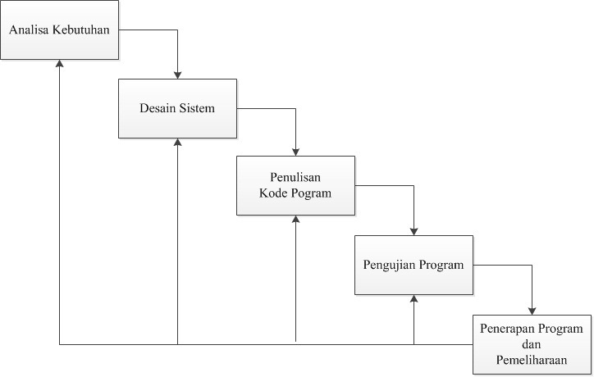

Gambar 1. Metode Pengembangan Sistem *Waterfall*

## Analisis Sistem

Tugas akhir ini merupakan aplikasi untuk memberi kemudahan dan kegunaan bagi pembaca atau masyarakat yang memiliki hobi memasak dalam mencari informasi resep masakan berdasarkan kategori tertentu, serta dapat memberikan rekomendasi resep masakan yang cocok dengan bahan makanan yang dimiliki dan juga menyediakan layanan tanya jawab seputar makanan.

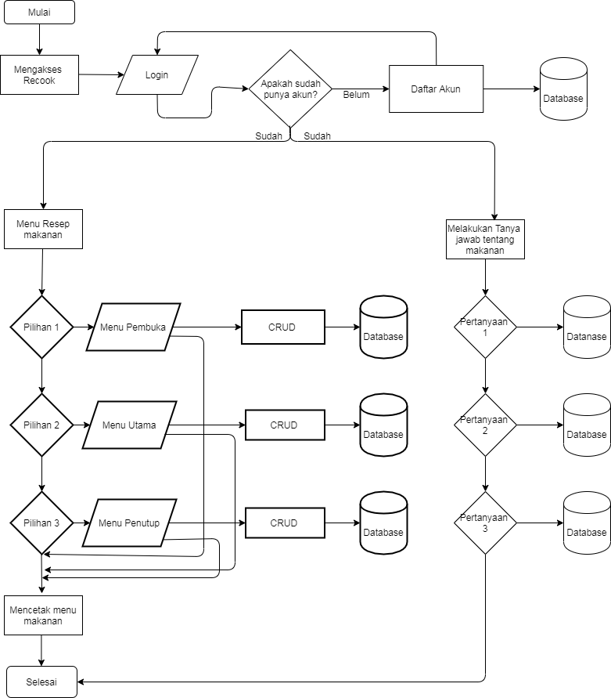

Gambar 2. *Flowchart admin* Aplikasi Recook.

Proses pertama yaitu mengakses aplikasi websitenya, kemudian admin login dengan menginputkan username dan password, kemudian cek data login apakah sudah punya akun atau belum, jika benar maka langsung masuk kedalam halaman menu, jika belum maka daftar akun terlebih dahulu lalu kembali login dengan menginputkan username dan password dengan benar. Didalam halaman terdapat beberapa menu yaitu menu resep, admin akan melakukan CRUD (*Create, Read, Update, Delete)* pada resep makanannya. Kemudian terdapat di tanya jawab, tujuannya untuk mempermudah pembaca untuk menanyakan menu resep berdasarkan bahan makanan yang tersedia di dapur dan pembaca juga dapat berinteraksi langsung seputar makanan yang ditawarkan.

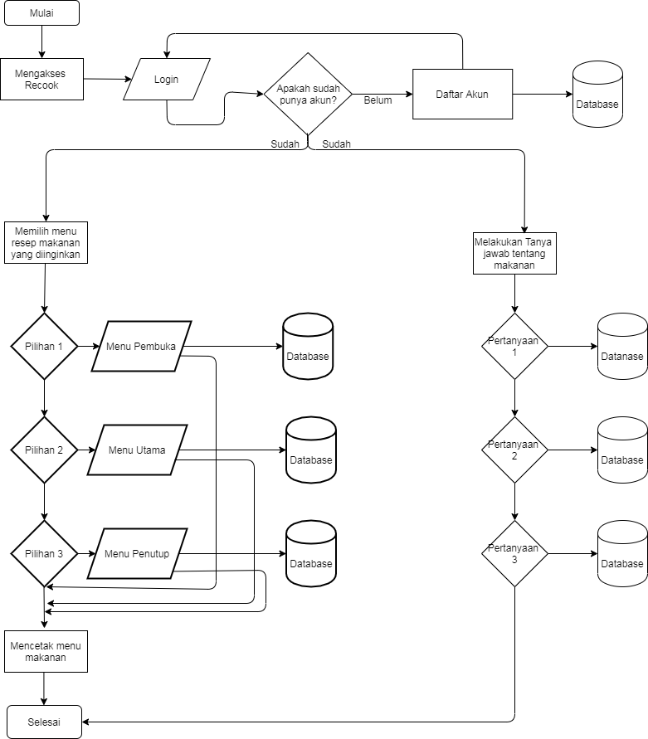

Gambar 3.*Flowchart* Pembaca Aplikasi Recook

Proses pertama yaitu login dengan memasukan username dan password kemudian cek data login apakah sudah punya akun atau belum, jika benar maka langsung masuk kedalam halaman menu, jika belum maka daftar akun terlebih dahulu lalu kembali login dengan menginputkan username dan password dengan benar masuk maka akan langsung menuju kedalam halaman menu resep makanan dan menu tanya jawab. Pembaca langsung bisa memilih resep yang sudah tertera dalam tampilan tersebut. Dalam sesi menu tanya jawab, pembaca dapat melakukan interaksi dengan admin untuk menanyakan resep makanan yang berdasarkan rekomendasi bahan makanan yang ada didapur.

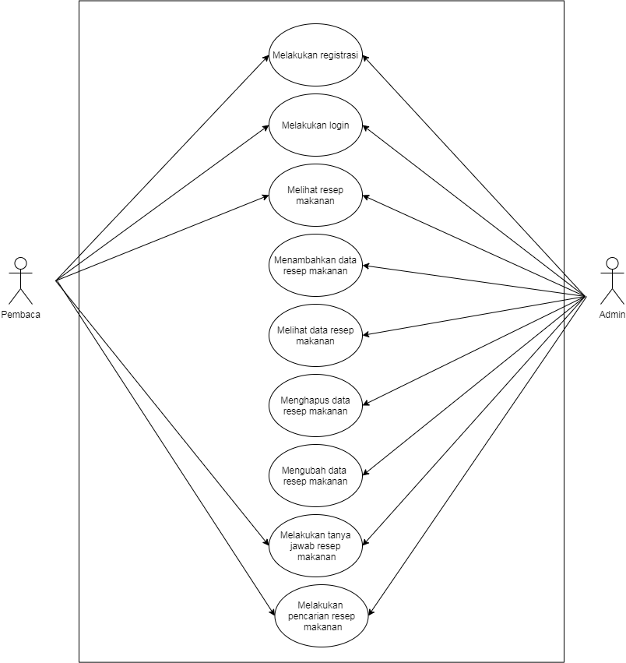

Gambar 4. *Use Case* Aplikasi Recook

## Rencana Kegiatan

Tabel 1. Rencana Kegiatan

|  |  |  |  |  |  |  |  |  |  |  |  |  |  |  |  |  |  |  |  |  |  |
| --- | --- | --- | --- | --- | --- | --- | --- | --- | --- | --- | --- | --- | --- | --- | --- | --- | --- | --- | --- | --- | --- |
| No | Nama Kegiatan | April 2021 | | | | Mei 2021 | | | | Juni 2021 | | | | Juli 2021 | | | | Agustus 2021 | | | |
| I | II | III | IV | I | II | III | IV | I | II | III | IV | I | II | III | IV | I | II | III | IV |
| 1. | Identifikasi Masalah |  |  |  |  |  |  |  |  |  |  |  |  |  |  |  |  |  |  |  |  |
| 2. | Analisis Kebutuhan Sistem |  |  |  |  |  |  |  |  |  |  |  |  |  |  |  |  |  |  |  |  |
| 3. | Pengumpulan Data |  |  |  |  |  |  |  |  |  |  |  |  |  |  |  |  |  |  |  |  |
| 4. | Membuat Rancangan Sistem |  |  |  |  |  |  |  |  |  |  |  |  |  |  |  |  |  |  |  |  |
| 5. | Implementasi Program |  |  |  |  |  |  |  |  |  |  |  |  |  |  |  |  |  |  |  |  |
| 6. | Uji Coba Program |  |  |  |  |  |  |  |  |  |  |  |  |  |  |  |  |  |  |  |  |
| 7. | Revisi Konsep, Desain Rancangan, Code Program |  |  |  |  |  |  |  |  |  |  |  |  |  |  |  |  |  |  |  |  |
| 8. | Penyusunan Laporan Tugas Akhir |  |  |  |  |  |  |  |  |  |  |  |  |  |  |  |  |  |  |  |  |
| 9. | Pelaksanaan Sidang Tugas Akhir |  |  |  |  |  |  |  |  |  |  |  |  |  |  |  |  |  |  |  |  |
| 10. | Pelaksanaan Revisi Tugas Akhir |  |  |  |  |  |  |  |  |  |  |  |  |  |  |  |  |  |  |  |  |

## Daftar Pustaka

Id, I. D. (2011). *Belajar Cepat Framework Codeigniter untuk Pemula.* Pekanbaru.

K, Y. (2018). *Apa Itu Web Server dan Fungsinya.* . Dipetik April 4, 2021, dari niagahoster.co.id: https://www.niagahoster.co.id/blog/web-server-adalah/

Kroenke, D. M. ( 2005). *Dasar-dasar, desain, dan implementasi database processing jilid 2 edisi 9.* Erlangga.

Murad. (2010). *Pengertian Masakan Indonesia.* Yogyakarta: Adi Cita.

Putra. (2020). *PENGERTIAN WEBSITE: Fungsi, Sejarah, Kegunaan, Jenis Jenis & Contoh Web.* Salamadian.

Sidik, B. (2012). *Pemrograman Web dengan PHP.* Bandung: Informatika.